拍屏插件ZPlayblast说明

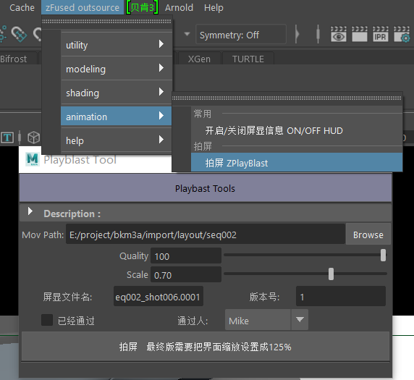

菜单里的开启/关闭屏显信息可以单独开关屏显。

Mov Path：输出路径

Quality：视频质量

Scale：视频相对渲染分辨率的比例

屏显文件名：视频上的文件名

版本号：视频上的版本号